СИСТЕМЫ УПРАВЛЕНИЯ БАЗАМИ ДАННЫХ
ВВЕДЕНИЕ

Современное состояние средств обработки данных и концепция СУБД.
Перспективные методы обработки данных и современные программные средства СУБД.

Опыт применения ЭВМ для построения прикладных систем обработки данных показывает, что самым эффективным инструментом здесь являются не универсальные алгоритмические языки высокого уровня, а специализированные языки для создания систем управления данными. Такие средства обычно включаются в состав СУБД, но они могут существовать и отдельно. СУБД дают возможность пользователям осуществлять непосредственное управление данными, а программистам быстро разрабатывать более совершенные программные средства их обработки. Характеристики готовых прикладных пакетов определяются прежде всего принятой в СУБД организацией данных и типом используемого транслятора.
По способу установления связей между данными различают:
- реляционную
- иерархическую
- сетевую модели.
Реляционная модель является простейшей и наиболее привычной формой представления данных в виде таблицы. В теории множеств таблице соответствует термин отношение (relation), который и дал название модели. Для нее имеется развитый математический аппарат - реляционное исчисление и реляционная алгебра, где для баз данных (отношений) определены такие хорошо известные теоретико-множественные операции, как объединение, вычитание, пересечение, соединение и др.
Достоинством реляционной модели является сравнительная простота инструментальных средств ее поддержки, недостатком- жесткость структуры данных (невозможность, например, задания строк таблицы произвольной длины) и зависимость скорости ее работы от размера базы данных. Для многих операций, определенных в такой модели, может оказаться необходимым просмотр всей базы.
Иерархическая и сетевая модели предполагают наличие связей между данными, имеющими какой-либо общий признак. В иерархической модели такие связи могут быть отражены в виде дерева-графа, где возможны только односторонние связи от старших вершин к младшим. Это облегчает доступ к необходимой информации, но только если все возможные запросы отражены в структуре дерева. Никакие иные запросы удовлетворены быть не могут.
Указанный недостаток снят в сетевой модели, где, по крайней мере теоретически, возможны связи "всех со всеми". Поскольку на практике это, естественно, невозможно, приходится прибегать к некоторым ограничениям. Использование иерархической и сетевой моделей ускоряет доступ к информации в базе данных. Но поскольку каждый элемент данных должен содержать ссылки на некоторые другие элементы, требуются значительные ресурсы как дисковой, так и основной памяти ЭВМ. Недостаток основной памяти, конечно, снижает скорость обработки данных. Кроме того, для таких моделей характерна сложность реализации СУБД.
Хотя известны попытки создания СУБД, поддерживающих сетевую модель для персональных компьютеров, в настоящее время реляционные системы лучше соответствуют их техническим возможностям и вполне удовлетворяют большинство пользователей. Скоростные характеристики этих СУБД поддерживаются специальными средствами ускоренного доступа к информации - индексированием баз данных.
В наиболее полном варианте СУБД должна содержать следующие составные части :
- Среда пользователя, дающая возможность непосредственного управления данными с клавиатуры.
- Алгоритмический язык для программирования прикладных систем обработки данных, реализованный как интерпретатор. Последнее позволяет быстро создавать и отлаживать программы.
- Компилятор для придания завершенной программе вида готового коммерческого подукта в форме независимого ЕХЕ-файла.
- Программы-утилиты быстрого программирования рутинных операций (генераторы отчетов, экранов, меню и других приложений).
Собственно СУБД - это оболочка пользователя. Ввиду того, что такая среда ориентирована на немедленное удовлетворение его запросов, это всегда система-интерпретатор.
Наличие в СУБД языка программирования позволяет создавать сложные системы обработки данных, ориентированные под конкретные задачи и даже под конкретного пользователя. Есть также СУБД, которые имеют только язык и не имеют оболочки пользователя. Они предназначены исключительно для программистов, и это системы компилирующего типа. Такие пакеты лишь с оговорками могут быть названы СУБД. Обычно их называют просто компиляторами.
Состав банка данных. Банк данных является сложной человеко-машинной системой, включающей в свой состав различные взаимосвязанные и взаимозависимые компоненты (рис. 1.1).

Банк данных

Информационая компонента

Программные средства

Языковые средства

СУБД
Технические средства

Организационно-
методические
средства

Администратор БнД

Рис. 1.1. Компоненты банка данных

Информационная компонента. Ядром БнД является база данных. База данных—это поименованная совокупность взаимосвязанных данных, находящихся под управлением СУБД.
Программные средства БнД. Программные средства БнД представляют собой сложный комплекс, обеспечивающий взаимодействие всех частей информационной системы при ее функционировании (рис. 1.2).
Рис. 1.2. Программные средства БнД
Основу программных средств БнД представляет СУБД. В ней можно выделить ядро СУБД, обеспечивающее организацию ввода, обработки и хранения данных, а также другие компоненты, обеспечивающие настройку системы, средства тестирования, утилиты, обеспечивающие выполнение вспомогательных функций, таких, как восстановление баз данных, сбор статистики о функционировании БнД и др.
Языковые средства БнД. Языковые средства СУБД являются важнейшей компонентой банков данных, так как в конечном счете они обеспечивают интерфейс пользователей разных категорий с банком данных. Языковые средства большинства СУБД относятся к языкам четвертого поколения ( к первому поколению языков относят машинные языки, ко второму—символические языки ассемблера, к третьему — алгоритмические языки типа PL, COBOL и т. п., которые в 60-е годы назывались языками высокого уровня, но уровень которых гораздо ниже, чем у языков четвертого поколения).
Языки четвертого поколения создавались по принципу «люди стоят дороже, чем машины». При их проектировании используются следующие принципы.
1. Принцип минимума работы: язык должен обеспечить минимум усилий, чтобы «заставить» машину работать.
2. Принцип минимума мастерства: работа должна быть так проста, как только это возможно; она не должна быть уделом избранных и быть понятной лишь посвященным.
3. Принцип естественности языка, упразднения «инородного» синтаксиса и мнемоники. Язык не должен требовать от пользователей значительных усилий в изучении синтаксиса или содержать много мнемонических или иных обозначений, которые быстро забываются.
4. Принцип минимума времени. Язык должен позволять без существенной задержки реализовывать возникающие потребности в доступе к информации и ее обработке.
5. Принцип минимума ошибок. Технология должна быть спроектирована таким образом, чтобы минимизировать ошибки человека, а уж если они возникли, то по возможности «выловить» их автоматически.
6. Принцип минимума поддержки. Механизм языков четвертого поколения должен позволить легко вносить изменения в имеющиеся приложения.
- Принцип максимума результата. Языки четвертого поколения предоставляют пользователям мощный инструмент для решения разнообразных задач.'
Бывает, что в рамках одной СУБД для одних и тех же целей могут использоваться языки разных типов. Например, в СУБД dBase IV для манипулирования данными могут использоваться: .
1) язык программирования dBase, который является процедурным языком, часть операторов которого реализует операции реляционной алгебры, а другая часть, более значительная по количеству операторов и функций, представляет собой нереляционные операции, обеспечивающие позаписную обработку файлов, организацию циклической и условной обработки, ввод-вывод данных, корректировку, возможность работы с переменными памяти и другие возможности;
2) табличный язык запросов типа QBE (панель Queries управляющего центра);
3) язык SQL, относящийся к классу языков исчисления кортежей.
Описание данных в этой системе может быть представлено в табличном виде либо, если определение данных происходит средствами SQL, — в аналитическом виде.

Классификация БнД.
Банки данных являются сложными системами, и их классификация может быть произведена по разным признакам. Одни из признаков классификации и соответственно классификационные группировки относятся к банку данных в целом, другие—к отдельным его компонентам, третьи могут быть отнесены как к отдельному компоненту, так и к нескольким компонентам или банку в целом.
Классификация баз данных. Центральной компонентой банка данных является база данных, и большинство классификационных признаков относится именно к ней.
По форме представления информации различают видео- и аудиосистемы, а также системы мультимедиа. Эта классификация в основном показывает, в каком виде информация из баз данных выдается пользователям: в виде изображения, звука или дается возможность использования разных форм отображения информации. Понятие «изображение» здесь используется в широком смысле: это может быть символьный текст, неподвижное графическое изображение (рисунки, чертежи и т. п.), фотографии, географические карты, движущиеся изображения.
Пока наибольшее практическое использование находят базы данных, содержащие обычные символьные данные. Эти базы данных, в свою очередь, могут быть разделены на неструктурированные, частично структурированные и структурированные. К неструктурированным БД могут быть отнесены базы, организованные в виде семантических сетей. Частично структурированными можно считать базы данных в виде обычного текста или гипертекстовые системы.
Структурированные БД, в свою очередь, по типу используемой модели делятся на иерархические, сетевые, реляционные, смешанные и мультимодельные. Наибольшее коммерческое использование в настоящее время имеют реляционные системы. Классификация по типу модели распространяется не только на базы данных, но и на СУБД и даже на банк данных в целом.
По типу хранимой информации БД делятся на документальные, фактографические и лексикографические. Среди документальных баз различают библиографические, реферативные и полнотекстовые. К лексикографическим базам данных относятся различные словари (классификаторы, многоязычные словари, словари основ слов и т. п.).
По характеру организации хранения данных и обращения к ним различают локальные (персональные), общие (интегрированные) и распределенные базы данных (рис. 1.4).
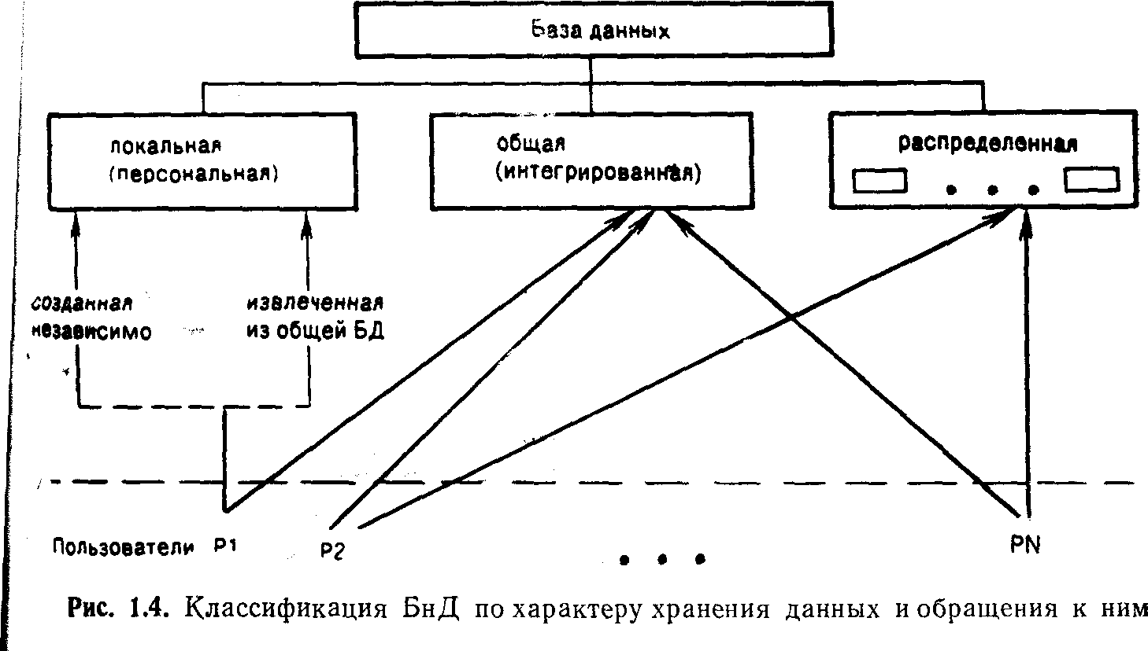
Базы данных могут классифицироваться по охвату предметной области. Причем эта классификация, в свою очередь, может производиться по разным признакам: по территориальному (всемирный, страна, город или какой-либо иной регион), временному (год, месяц, с начала века и т. п.), ведомственному, проблемному.
Классификация СУБД. Рассмотрим теперь ряд классификационных признаков, относящихся к СУБД. По языкам общения СУБД делятся на открытые, замкнутые и смешанные. Открытые системы—это системы, в которых для обращения к базам данных используются универсальные языки программирования. Замкнутые системы имеют собственные языки общения с пользователями БнД. Открытые системы в настоящее время используются редко.
По числу уровней в архитектуре различают одноуровневые, двухуровневые, трехуровневые системы. В принципе возможно выделение и большего числа уровней. Под архитектурным уровнем СУБД понимают функциональный компонент, механизмы которого служат для поддержки некоторого уровня абстракции данных (логический и физический уровень, а также «взгляд» пользователя—внешний уровень).

Рис. 1.5. Классификация СУБД по числу уровней в архитектуре (пример трех-уровневой архитектуры)
Нумерация уровнен на рисунке условна, но тем не менее отражает их значимость (внутренняя модель может быть построена только на основе концептуальной; эти два уровня могут быть совмещены, но поддерживаются СУБД всегда; внешний уровень в архитектуре СУБД может отсутствовать).
По выполняемым функциям СУБД делятся на информационные и операционные. Информационные СУБД позволяют организовать хранение информации и доступ к ней. Для выполнения более сложной обработки необходимо писать специальные программы.' Операционные СУБД выполняют достаточно сложную обработку, например, автоматически позволяют получать агрегированные показатели, не хранящиеся непосредственно в базе данных, могут изменять алгоритмы обработки и т. д.
По сфере возможного применения различают универсальные и специализированные, обычно проблемно-ориентированные СУБД.
Системы управления базами данных поддерживают разные типы данных. Набор типов данных, допустимых в разных СУБД, различен В настоящее время наблюдается тенденция к расширению числа используемых типов данных. Кроме того, ряд СУБД позволяет разработчику (прикладному программисту или администратору БД) добавлять новые типы данных и новые операции Над этими данными. Такие системы называются расширяемыми системами баз данных (РСБД).
Дальнейшим развитием концепции РСБД являются объектно-ориентированные системы баз данных, обладающие достаточно мощными выразительными возможностями, чтобы непосредственно моделировать сложные объекты.
Новым направлением в развитии программного обеспечения банков данных являются генераторы системы базы. данных. Они позволяют разработчику строить собственную СУБД нового типа без полного переписывания программного кода из заготовок.

Тема 1: ПРОЕКТИРОВАНИЕ БАЗ ДАННЫХ

ЭТАПЫ ПРОЕКТИРОВАНИЯ БАЗ ДАННЫХ

В базе данных отражается информация об определенной предметной области. Предметной областью (ПО) называется часть реального мира, представляющая интерес для данного исследования (использования). В автоматизированных информационных системах отражение предметной области представлено моделями данных нескольких уровней. Число уровней моделей будет зависеть от особенностей СУБД (см. классификацию СУБД по числу уровней в архитектуре). Мы будем рассматривать далее вопросы проектирования баз данных для СУБД, поддерживающих структурированные модели данных.
Даталогическая модель базы данных (ДЛМ). Даталогическая модель является моделью логического уровня и представляет собой отображение логических связей между элементами данных безотносительно к их содержанию и среде хранения. Эта модель строится в терминах информационных единиц, допустимых в той конкретной СУБД, в среде которой мы проектируем базу данных. Этап создания ДЛМ называется даталогическим проектированием. Описание логической структуры базы данных на языке СУБД называется схемой.
Физическая модель БД. Для привязки даталогической модели к среде хранения используется модель данных физического уровня (для краткости часто называемая физической моделью). Эта модель определяет используемые запоминающие устройства, способы физической организации данных в среде хранения. Модель физического уровня также строится с учетом возможностей, предоставляемых СУБД. Описание физической структуры базы данных называется схемой хранения. Соответствующий этап проектирования БД называется физическим проектированием.
Внешняя модель. В некоторых СУБД, помимо описания общей логической структуры базы данных, имеется возможность описать логическую структуру БД с точки зрения конкретного пользователя. Такая модель называется внешней, а ее описание называется подсхемой. Если СУБД «поддерживает» схему, схему хранения и подсхему, то она является СУБД с трехуровневой архитектурой (см. классификацию БнД).
Если СУБД поддерживает уровень подсхем, то перед проектировщиком встает задача их определения. Это тоже можно рассматривать как этап проектирования БД.
Инфологическая модель предметной области. Выше мы говорили о трех уровнях моделей, которые поддерживаются СУБД. Но для того чтобы спроектировать структуру базы данных, необходима исходная информация о предметной области. Желательно, чтобы эта информация была представлена в формализованном виде. Информация, требуемая для проектирования БД, мало зависит от особенностей СУБД. Описание предметной области, выполненное без ориентации на используемые в дальнейшем программные и технические средства, называется инфологической моделью предметной области (ИЛМ).
Взаимосвязь этапов проектирования БД. Инфологическая модель предметной области строится первой. Предварительная инфологическая модель строится еще на предпроектной стадии и затем уточняется на более поздних стадиях проектирования. Затем на ее основе строится даталогическая модель.

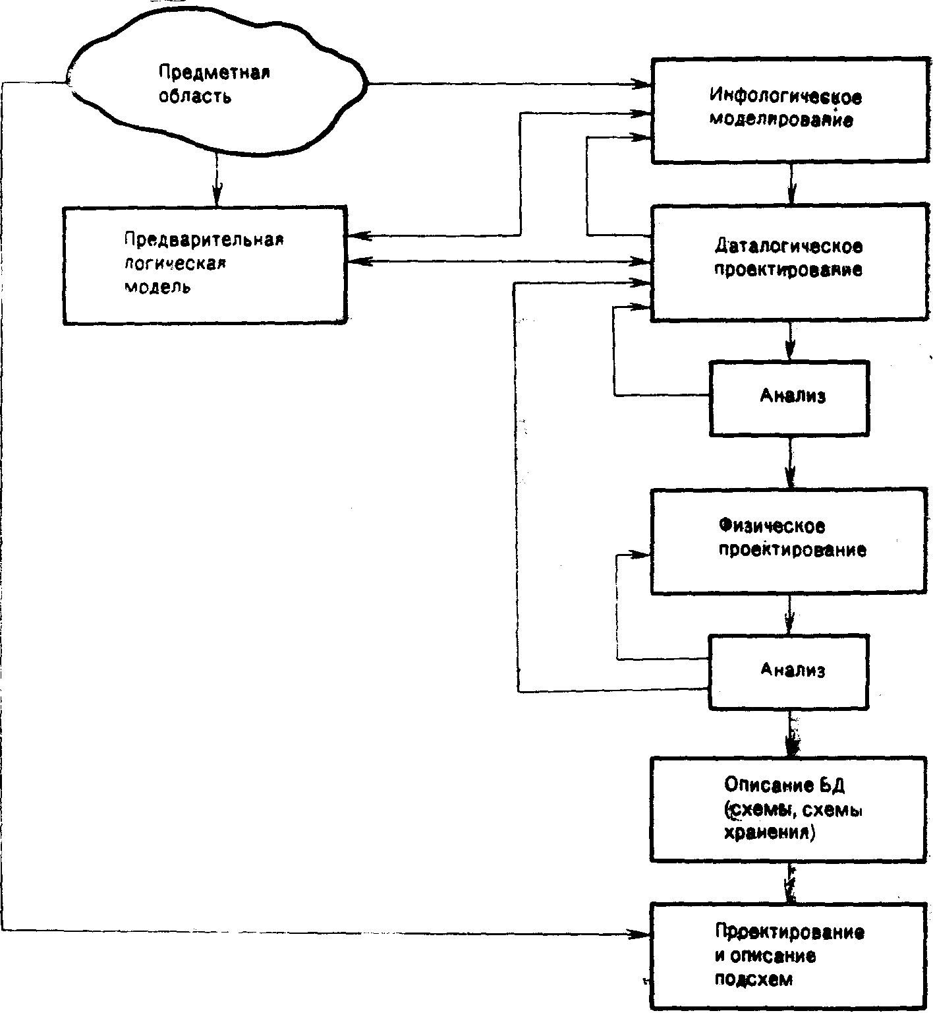
Рис. 1.6. Взаимосвязь этапов проектирования БД

Физическая и внешняя модели после этого могут строиться в любой последовательности, в том числе и параллельно. На рис. 1.6 изображена взаимосвязь этапов проектирования БД. Как видно из рисунка, при проектировании БД возможен возврат на предыдущие уровни. При этом возможны два вида возвратов: первый тип обусловлен необходимостью пересмотра результата проектирования (например для улучшения полученных характеристик, «обхода» ограничений и т п.), второй тип вызван необходимостью уточнения предыдущей модели (обычно инфологической) с целью получения дополнительной информации для проектирования или при выявлении противоречий в модели.

Тема 2: ИНФОЛОГИЧЕСКОЕ МОДЕЛИРОВАНИЕ

2.2. ПОСТРОЕНИЕ МОДЕЛИ «ОБЪЕКТ—СВОЙСТВО—ОТНОШЕНИЕ»
Нельзя сказать, что в настоящее время существует какой-либо стандарт или хотя бы общепринятый способ построения инфологической модели. Для описания ИЛМ используются как языки аналитического (описательного) типа, так и графические средства. Последние в настоящее время приобретают все большую популярность. Существует ряд средств автоматизации проектирования, для которых исходные данные представляются в виде совокупности графических схем. Графическое представление является наиболее наглядным и простым для восприятия и анализа, поэтому мы воспользуемся в дальнейшем именно графическим способом отображения модели «объект—свойство—отношение».
В предметной области в процессе ее обследования и анализа выделяют классы объектов. Классом объектов называют совокупность объектов, обладающих одинаковым набором свойств. Например, если в качестве предметной области рассмотреть вуз, то в ней можно выделить следующие классы объектов: учащиеся, преподаватели, аудитории и т. д. Объекты могут быть реальными, как названные выше, а могут быть и абстрактными, как, например, предметы, которые изучают студенты.
При отражении в информационной системе каждый объект представляется своим идентификатором, который отличает один объект класса от другого, а каждый класс объектов представляется именем этого класса. Так, для объектов класса «ИЗУЧАЕМЫЕ ПРЕДМЕТЫ» идентификатором каждого объекта будет «НАЗВАНИЕ ПРЕДМЕТА». Идентификатор должен быть уникальным.

-- объект

-- свойство
Рис. 2.3. Обозначение объектов и их свойств
Каждый объект обладает определенным набором свойств. Для объектов одного класса набор этих свойств одинаков, а их значения, естественно, могут различаться. Например, для объектов класса «СТУДЕНТ» таким набором свойств, описывающим объекты класса, может быть «ГОД РОЖДЕНИЯ», «ПОЛ» и др.
При описании предметной области надо изобразить каждый из существующих классов объектов и набор свойств, фиксируемый для объектов данного класса.
Будем использовать для отображения объектов и их свойств следующие обозначения (рис. 2.3).
Каждому классу объектов в инфологической модели присваивается уникальное имя. Если в предметной области традиционно используются разные имена для обозначения какого-либо класса объектов (т. е. имеет место синонимия), то все они должны быть зафиксированы при описании системы, затем одно из них выбирается за основное, и

Личность

Ф.И.О.
Табельный N*

год рождения
образование
учёная степень
иностранный язык
адрес
страна
город
улица
дом, квартира
D
D
D
D
S
Рис. 2.4. Изображение связи «объект-свойство»
только оно должно в дальнейшем использоваться в ИЛМ. Помимо имени класса объектов в ИЛМ может использоваться его короткое кодовое обозначение.
При описании предметной области надо отразить связи между объектом и характеризующими его свойствами. Это изображается просто в виде линии, соединяющей обозначение объекта и его свойств.
Связь между объектом и его свойством может быть различной. Объект может обладать только одним значением какого-то свойства. .Например, каждый человек может иметь только одну дату рождения. Назовем такие свойства единичными. Для других свойств возможно существование одновременно нескольких значений у одного объекта. Пусть, например, при описании «СОТРУДНИКА» фиксируется в качестве его свойства «ИНОСТРАННЫЙ ЯЗЫК», которым он владеет. Так как сотрудник может знать несколько иностранных языков, то такое свойство будем называть множественным. При изображении связи между объектом и его свойствами для единичных свойств будем использовать одинарную стрелку, а для множественных свойств — двойную.
Кроме того, некоторые свойства являются постоянными, их значение не может измениться с течением времени. Назовем такие свойства статическими, а те свойства, значение которых может изменяться со временем, будем называть динамическими. Другой характеристикой связи между объектом и его свойством является признак того, присутствует ли это свойство у всех объектов данного класса либо отсутствует у некоторых объектов. Например, для отдельных служащих может иметь место свойство «УЧЕНАЯ СТЕПЕНЬ», а другие объекты этого класса могут не обладать, указанным свойством. Назовем такие свойства условными.
При изображении связи условного свойства с объектом будем использовать пунктирную линию, а для обозначения динамических и статических свойств будем использовать буквы D и S над соответствующей линией.
Иногда в инфологической модели бывает полезно ввести понятие «составное свойство». Примерами таких свойств могут быть «АДРЕС», состоящий из «ГОРОДА», «УЛИЦЫ», «ДОМА» и «КВАРТИРЫ», и «ДАТА РОЖДЕНИЯ», состоящая из «ЧИСЛА», ) «МЕСЯЦА» и «ГОДА». Используем в ИЛМ для обозначения составного свойства квадрат, из которого исходят линии, соединяющие его с обозначениями составляющих его элементов (рис. 2.4).
В инфологической модели отображаются не отдельные экземпляры объектов, а классы объектов. Когда в ИЛМ изображено обозначение объекта, то ясно, что речь идет о классе объектов, обладающих описанными свойствами. Поэтому в инфологическую модель в большинстве случаев можно в явном виде не вводить еще и обозначение для класса объектов. Явное изображение класса объектов необходимо только в том случае, если в ПО для данного класса объектов фиксируются не только характеристики, относящиеся к отдельным объектам этого класса, но и какие-то интегральные характеристики, относящиеся ко всему классу в целом. Например, если для класса объектов «СОТРУДНИКИ ПРЕДПРИЯТИЯ» фиксируется не только возраст каждого из сотрудников, но и средний возраст всех сотрудников, то в инфологической модели необходимо отразить не только объект «СОТРУДНИК», но и класс объектов «СОТРУДНИКИ». Для отображения класса объектов можно использовать какое-то специфическое обозначение или такое же, которое используется для объектов (рис. 2.5).
Кроме связи между объектом и его свойствами, в инфологической модели фиксируются связи между объектами разных классов.
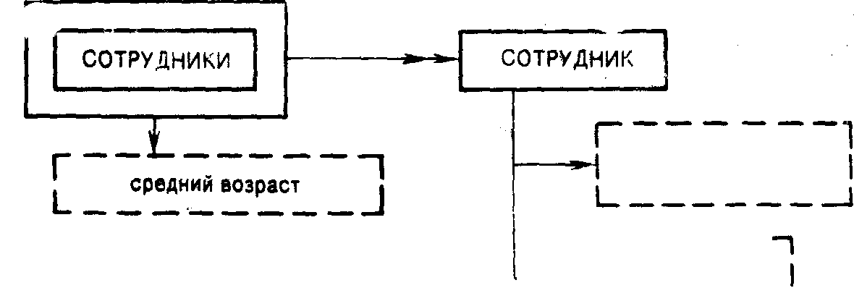
пол

Рис. 2.5. Изображение класса объектов и интегральных характеристик класса
Рис. 2.6. Диаграмма E—R экземпляров (вариант 1)

Различают связи типа «один к одному» (1:1), «один ко многим» (1:М), «многие к одному» (М:1) и «многие ко многим» (М: М). Иногда эти типы связей называются степенью связи.
Кроме степени связи в инфологической модели для характеристики связи между разными сущностями надо указывать так называемый «класс принадлежности», который показывает, может ли отсутствовать связь объекта данного класса с каким-либо объектом другого класса. Класс принадлежности сущности должен быть либо обязательным, либо необязательным.
Объясним сказанное на конкретных примерах. Как указывалось выше, инфологическая модель строится не для отдельного объекта, а отображает классы объектов и связи между ними. Соответствующая диаграмма, отображающая это, называется диаграммой ER-типа (такое название обусловлено тем, что по-английски слово «сущность» пишется «Entity», а связь—«Relationship»). Однако иногда, кроме диаграмм ER-типа, используются диаграммы ER-экземпляров.
Предположим, что в инфологической модели отображается связь между двумя классами объектов: «ЛИЧНОСТЬ» и «ЯЗЫК ИНОСТРАННЫЙ».
Предположим, что предметной областью является завод, некоторые сотрудники которого знают иностранный язык, но ни один из них не владеет более чем одним языком. Естественно, что имеется много языков, которыми не владеет ни один из сотрудников, а также что некоторые из сотрудников владеют одним и тем же иностранным языком (рис. 2.6).
личность
Л1 Л2
лз
Л4 Л5 Л6 Л7
ЯЗЫК
Я1
Я2
ЯЗ
Я4
Я5
Я6
Я7
В этом случае диаграмма ЁR-экземпляров будет иметь вид, изображенный на рис. 2.6, а диаграмма ER-типов—как на рис. 2.7.
личность |  | язык иностранный
Рис. 2.7. Диаграмма E—R типов (вариант 1)
Как в первом, так и во втором рассмотренном случае между сущностями наблюдается отношение М:1. На диаграмме это отображено со стороны объекта «ЛИЧНОСТЬ» двойной стрелкой, а со стороны объекта «ЯЗЫК ИНОСТРАННЫЙ»—одинарной стрелкой на линии, изображающей связь между данными сущностями.
Предположим далее, что предметной областью является институт, а объект «ЛИЧНОСТЬ» отображает абитуриентов, поступающих в этот институт. Каждый из абитуриентов обязательно должен владеть каким-либо иностранным языком, но никто ни владеет более чем родним языком (рис. 2.8). В этом случае диаграмма ЁR-экземпляров будет иметь вид, изображенный на рис. 2.8, а диаграмма ER-типов — как на рис. 2.9.
личность | • |  | язык иностранный
Рис. 2.9. Диаграмма E—R типов (вариант 2)

личность
Л1 Л2
Лз
Л4
Л5
,Л6
Л7
ЯЗЫК
Я1
Я2
ЯЗ
Я4
Я5
Я6
Рис. 2.8. Диаграмма Е—R экземпляров (вариант 2)
Разница в рассматриваемых ситуациях заключается в том, что в первом случае класс принадлежности является необязательным для обоих сущностей, а во втором—для сущности «ЛИЧНОСТЬ» класс принадлежности является обязательным. На диаграмме (рис. 2.9) это отображено точкой в прямоугольнике, соответствующем объекту «ЛИЧНОСТЬ».
Пусть предметная область будет та же, что и в предыдущем случае, но имеют место ситуации, что некоторые абитуриенты знают несколько иностранных, языков. В этом случае связь между объектами будет иметь тип М: М.
личность
Л1
Л2
лз
Л4-
Л5
Л6

Л7

язык

• Я1
Я2
R3
Я4
45
Я6
R7
Для такой предметной области диаграмма ER-экземпляров будет иметь вид,, изображенный на рис. 2.10, а диаграмма ER-типов—как на рис. 2.11.
Рис. 2.10. Диаграмма E—R экземпляров (вариант 3)

Личность | • |  | язык иностранный
Рис. 2.11. Диаграмма E—R типов (вариант 3)

Предположим, что предметной областью является некоторый лингвистический институт, в котором каждый из сотрудников обязательно знает несколько иностранных языков, и по каждому и» известных науке языков в этом институте имеется хотя бы один специалист, владеющий им (рис. 2.12).
В этом случае связь между объектами будет М : М, и класс принадлежности обоих сущностей является обязательным (рис. 2.13).
Рис. 2.13. Диаграмма Е—R типов (вариант 4)

Выше мы рассматривали объекты, не вникая в их сложность. На самом деле различают несколько разновидностей объектов. Прежде всего это простые и сложные объекты. Объект называется простым, если он рассматривается как неделимый. Сложный объект представляет собой объединение других объектов, простых или сложных, также отображаемых в информационной системе. Понятие «простой» и «сложный» объект является относительным. В одном рассмотрении объект может считаться простым, а в другом этот же объект может рассматриваться как сложный. Например, объект «стул» в подсистеме учета материальных ценностей будет рассматриваться как простой объект, а для предприятия, производящего стулья, это будет составной объект (включающий «ножки», «спинку», «сиденье» и пр.).
личность
•
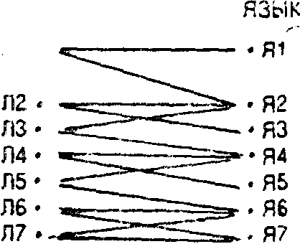
Рис. 2.12. Диаграмма E—R экземпляров (вариант 4)
,
Личность | • |  | • | язык иностранный

Выделяют несколько разновидностей сложных объектов: составные объекты, обобщенные объекты и агрегированные объекты.
Составной объект соответствует отображению отношения «целое—часть». Примерами составных объектов являются УЗЛЫ— ДЕТАЛИ, КЛАСС—УЧЕНИКИ и т. п.
Для отображения составных объектов в инфологической модели обычно не используются какие-либо специальные условные обозначения. Связь между составным и составляющими его объектами отображается так же, как это было описано выше. Причем характер связи тоже может быть разный: так, «ДЕТАЛИ» и «УЗЛЫ» связаны между собой отношением типа М: М, а «ГРУППА» и «СТУДЕНТЫ»—отношением 1 : М.
Обобщенный объект отражает наличие связи «род—вид» между объектами предметной области. Например, объекты СТУДЕНТ, ШКОЛЬНИК, АСПИРАНТ, УЧАЩИЙСЯ ТЕХНИКУМА образуют обобщенный объект УЧАЩИЕСЯ. Объекты, составляющие обобщенный объект, называются его категориями.
Как «родовой» объект, так и «видовые» объекты могут обладать определенным набором свойств. Причем наблюдается так называемое наследование свойств, т. е. «видовой» объект обладает всеми теми свойствами, которыми обладает «родовой» объект, плюс свойствами, присущими только объектам этого вида.
Определение родо-видовых связей означает классификацию объектов предметной области по тем или иным признакам. Подклассы могут выделяться в инфологической модели в явном и неявном виде. В первом случае при графическом изображении вводится специальное обозначение для подкласса. На рис. 2.14 изображен фрагмент инфологической модели, отражающий обобщенный объект «ЛИЧНОСТЬ» для высшего учебного заведения. Для
него выделено несколько категорий: ПРЕПОДАВАТЕЛЬ, СТУДЕНТ, АСПИРАНТ. Для обозначения подкласса в схеме использовался треугольник.
личность
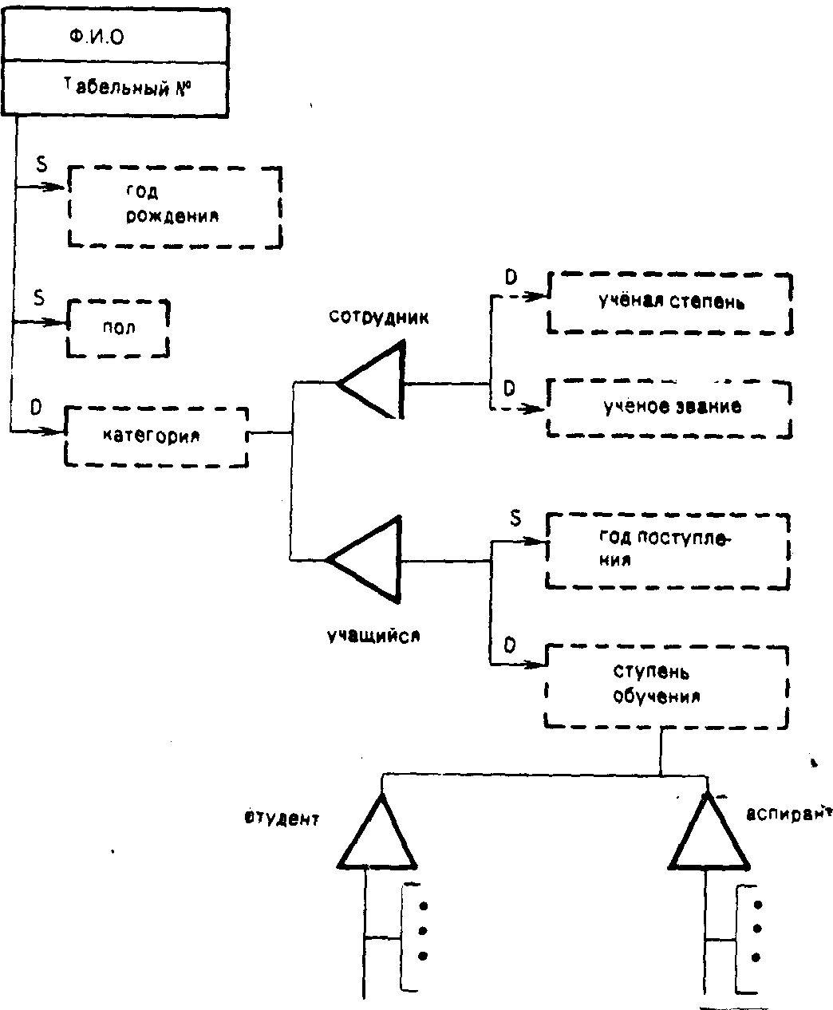
Рис. 2.14. Изображение обобщенного объекта
Естественно, что классификация может быть многоуровневой. Так, в рассматриваемом примере обобщенный объект «ЛИЧНОСТЬ» может быть разбит на два подкласса: СОТРУДНИК и УЧАЩИЙСЯ. СОТРУДНИКИ, в свою очередь, могут быть классифицированы на ПРОФЕССОРСКО-ПРЕПОДАВАТЕЛЬСКИИ СОСТАВ, АДМИНИСТРАЦИЯ и т. д.
Выделенные в предметной области классы объектов могут быть как пересекающимися, так и непересекающимися. Для отображения этих сведений в инфологической модели можно использовать граф пересечений, вершины которого соответствуют классам (подклассам) объектов, а ребра связывают пару вершин лишь в том случае, если соответствующие классы объектов являются пересекающимися. Для отображения степени пересечения можно воспользоваться взвешенным графом. При этом вес вершины будет обозначать мощность соответствующего множества объектов, а вес ребра—мощность множества, являющегося пересечением множеств, связанных этим ребром (рис. 2.15).
5000
Студенты
дневного
отделения
Рис. 2.15. Граф пересечений
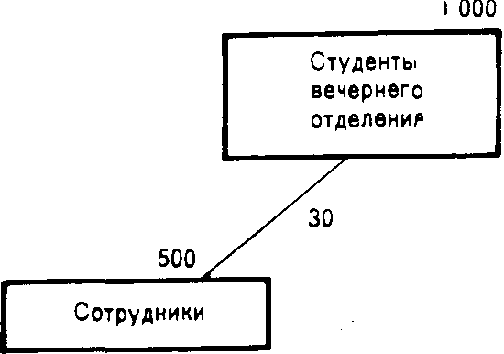

Граф пересечений содержит дополнительную информацию о предметной области и не относится к классу ER-моделей.
Агрегированные объекты, соответствуют обычно какому-либо процессу, в который оказываются «вовлеченными» другие объекты. Например, агрегированный объект «ПОСТАВКА» объединяет в себе объекты «ПОСТАВЩИК», который поставляет продукцию, «ПОТРЕБИТЕЛЬ», который получает эту продукцию, а также саму поставляемую «ПРОДУКЦИЮ». Своеобразным объектом является «ДАТА ПОСТАВКИ». Агрегированный объект может, так же как и простой объект, иметь характеризующие его свойства. В рассматриваемом примере таким свойством может быть размер поставки.
Агрегированные объекты обычно называются отглагольными существительными (например, поставлять—поставка, выпускать—• выпуск, продавать—продажа и т. д.).
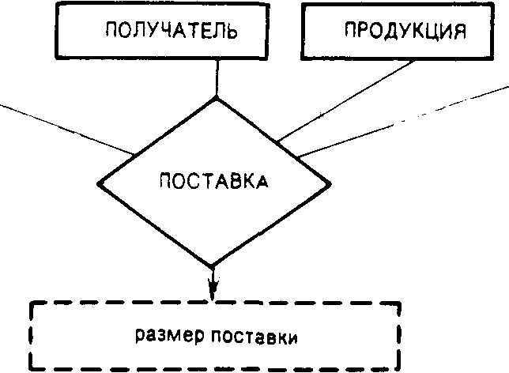
ПОСТАВЩИК
ДАТА
Рис. 2.16. Изображение агрегированного объекта
Для отображения агрегированного объекта в инфологической модели будем использовать следующие условные обозначения: сам агрегированный объект будем изображать ромбом, рядом с которым указывается имя соответствующего объекта. Этот ромб необходимо связать с условными обозначениями тех объектов, которые образуют этот агрегированный объект. Свойства агрегированного объекта изображаются так же, как и для простого объекта. На рис. 2.16 изображен агрегированный объект «ПОСТАВКА ПРОДУКЦИИ».

